Aktivity k výročí 400 let od bitvy na Bílé hoře

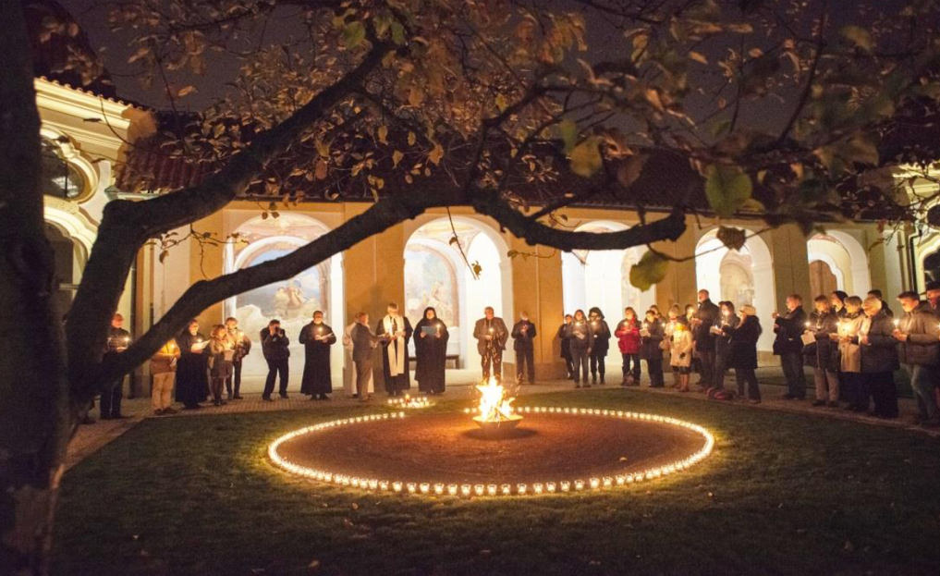

PŘÍLOHY:

1. Plánované události ze strany kláštera benediktinek na Bílé Hoře

15. - 16. 8. POUTNÍ SLAVNOSTI (dotace MK - odbor církví, ve spolupráci se spolkem Putování za Santinim)
Časový harmonogram pouti v sobotu 15. 8. 2020
9:30 sraz poutníků v Břevnovském klášteře
9:30 odchod z Břevnova na Bílou horu
11:00 Mše svatá v poutním areálu Panny Marie Vítězné
12:00 Občerstvení/Kavárna (dále po celý den)
13:30 Přednáška "Bílá hora v českých dějinách" - Jiří Kotalík, Vít Vlnas
15:00 Koncert barokní komorní hudby v ambitech
16:30 Přednáška "Život a dílo J. B. Santiniho - Stanislav Růžička
18:00 Mariánské nešpory v kostele - sestry benediktinky
19:00 - 21:00 Závěr poutního dne, možnost individuální prohlídky osvětleného nádvoří

V průběhu celého dne 15.8.:
- možnost prohlídky poutního areálu s průvodcem
- Den otevřených dveří v klášteře - provází sestry benediktinky
- výstava fotografií zachycující postupnou obnovu poutního areálu od roku 2007
- nabídka brožury o poutním místě Panny Marie Vítězné, pohlednic a dalších materiálů
- dětský program v klášterní zahradě - zajišťuje umělecký spolek Art Attack

Časový harmonogram liturgické slavnosti v neděli 16. 8. 2020
10:00 Otevření poutního areálu pro návštěvníky
11:00 Mše svatá v kostele, celebruje Zdeněk Wasserbauer, světící biskup pražský
14:00 Koncert barokní folklorní hudby věnovaný sv. Janu Nepomuckému
15:00 Prohlídka poutního místa s průvodcem
17:00 Varhanní improvizace a prohlídka bělohorských varhan - organolog Marek Čihař
18:00 Slavnostní nešpory v kostele - sestry benediktinky

V průběhu celého dne 16.8.:
- výstava retrospektivních fotografií, prohlídka poutního místa individuálně i s průvodcem, prohlídka klášterní bylinkové zahrady, rozhovor se sestrami benediktinkami
- nabídka brožury, tištěného průvodce atd.
- vytvoření potřebné zázemí pro návštěvníky i účinkující.

5. 9. SOUSEDSKÝ DEN (s podporou MČ Praha 17)
výstava Patchworku v klášterní zahradě
otevření Poutnické zahrady pro veřejnost, představení nové fresky
Koncert Řepského sousedského sboru v kostele
Open-house kláštera benediktinek, kavárna aj.

září - listopad VÝSTAVA K 400. VÝROČÍ BITVY (dotace MHMP a MČ Praha 17)
ve spolupráci s Národním archivem
V poutním areálu i jeho těsné blízkosti bude umístěno cca 10 výstavních panelů, na který budou prezentovány dokumenty nalezené při opravách kostela v makovici kříže na hlavní kupoli. Část těchto dokumentů byla do nedávné doby veřejnosti neznámá. Prezentace bude prokládána propojujícími texty a ilustracemi, které srozumitelně přiblíží příběh bitvy a proměny jejího vnímání v českých i evropských dějinách. Zvláštní pozornost bude patřit poutnímu areálu, jeho postupnému vzniku a dalšímu vývoji. Text bude propojen s prostorem a uměleckými díly, o kterých bude pojednávat.
V jedné z rohových kaplí (kaple sv. Vojtěcha v jihovýchodním rohu nádvoří) bude vytvořen informační prostor, ve kterém budou promítány prezentace a filmové snímky k jednotlivým tématům výstavy (bitva, animace stavebně historického vývoje areálu, současný života kláštera atp.). Zde bude také možné opatřit si návštěvnický katalog, základní informace k výstavě a zapsat do návštěvní knihy dojmy a připomínky k výstavě. I v této kapli budou umístěny informační panely.
V blízkosti ekumenického hrobu vojáků padlých v bitvě ve východní části nádvoří budou umístěny čtyři obrazy bitvy ze sakristie římského kostela Panny Marie Vítězné (fotokopie na plátně)
a další informace či exponáty vztahující se k bitvě. Samotný ekumenický hrob ztvárněný v roce 2017 Václavem Ciglerem a Michalem Motyčkou bude nedílnou součástí expozice, která bude takto přivedena po časové ose od data bitvy 8. 11. 1620 až do současnosti.
V ambitech obklopující nádvoří budou před jednotlivými panely umístěny jednoduché lavičky, dále modely jednotlivých historických fází výstavby poutního areálu, jednoduchá navigace výstavou a příp. jiné předměty či objekty sloužící návštěvníkům k příjemnému strávení času prohlídky.
Katalog výstavy bude nabízen v českém a německém jazyce, příp. s anglickými překlady. Výstava bude nekomerční a volně přístupná ve stanovené otevírací době (každodenně s výjimkou pondělka). O víkendech nebo na požádání i bude nabízena komentovaná prohlídka výstavou.
Obsahově bude expozice vystavená kolem časové osy definované dokumenty nalezenými v makovici kříže kostela od roku 1618 (stavovské povstání, resp. 1609 Rudolfův Majestát) až do současnosti. Budou dokumentovány reálné události a prezentovány dobové interpretace daných událostí. Jedná se o velmi zajímavý a poučný vývoj od předbělohorského stavovského státu, přes absolutní monarchii, následně mladou demokracii 1. republiky až po fázi totalitních režimů a porevoluční zlom do současné postmoderní doby. Jednotlivé fáze opakovaného rozkvětu a úpadků poutního kostelíka zajímavým způsobem korespondují s jednotlivými vývojovými fázemi českých zemí a vytváří poutavý příběh.

6. - 8. 11. EKUMENICKÉ SETKÁNÍ K VÝROČÍ BITVY
(ve spolupráci s ČBK a Ekumenickou radou církví, podporováno Magistrátem a Prahou 6, poutní areál bude o tomto víkendu prioritně rezervován pro tyto komplexně a dlouhodobě připravované akce)
Setkání mládeže Christus Vivit (7. 11. v 19 hod. modlitba Taize v poutním nádvoří)
Mše sv. se zapojením historických skupin (8. 11. v 11 hod.)
Ekumenické nešpory (8. 11. v 15 hod.) (VIZ ČÁST O AKCÍCH ERC A ČBK)
Koncert pro Bílou horu" v katedrále sv. Víta, Václava a Vojtěcha (8. 11. ve 20 hod.) (dotace MHMP)

Koncert v den výročí bitvy
Ve výroční den bitvy na Bílé hoře, v neděli 8. 11. 2020 ve 20 hod. bude v katedrále sv. Víta, Václava a Vojtěcha uspořádán koncert na připomenutí bitvy, která se stala symbolem rozdělení a náboženské, resp. národnostní intolerance. Koncert bude pořádán s úmyslem podpořit dobrou vůli a tvůrčí iniciativu směrem k smíření a vzájemnému respektu. Koncert se bude konat s podporou Pražského arcibiskupství, které ponese část nákladů a organizačních úkolů.

Účinkovat bude Filharmonie Hradce Králové spolu s královéhradeckým katedrálním sborem pod vedením dirigenta Josefa Zadiny. Obě hudební tělesa zahrají dvě díla Antonína Dvořáka - hymnus Dědicové Bílé a symfonickou báseň Můj domov. Třetí skladba, která by měla mít ekumenický a smírčí charakter, bude zřejmě dílem současného skladatele a je dosud v jednání. Moderátorem koncertu bude arciopat břevnovského kláštera P. Prokop Siostrzonek. Během koncertu budou pozdraveni pozvaní hosté z různých zemí i konfesních skupin a budou připomenuty hodnoty vzájemné tolerance, respektu a spolupráce ve prospěch společné země.

Koncert bude pořádán nekomerčně, případné dobrovolné příspěvky "na Bílou horu" budou použity na zvolený projekt podporující výše uvedené hodnoty. Pozvána bude široká veřejnost a všichni lidé dobré vůle bez ohledu na konfesijní vyznání nebo politickou příslušnost.

2. Plánované události ČBK, ERC a MČ Praha 6

Česká biskupská konference a Ekumenická rada církví připravily v součinnosti s MČ Praha 6 a s opatstvím Venio program, který představuje oficiální linii připomínky bělohorské bitvy.

Jednotící linií této připomínky je přiznat, že naše společné dějiny jsou obtížné a znamenaly v minulosti rozdělení a vzájemná zranění, zároveň ale vyjádřit naději, že tato minulá rozdělení nemusí negativně ovlivňovat naše soužití v současnosti a ekumenickou spolupráci.

Součástí připomínky výročí Bílé hory je dlouhodobější aktivita České biskupské konference a Ekumenické rady církví, které společně vytvořily odbornou komisi ke studiu konfesních dějin 17. století a souvisejících témat. Tato skupina publikuje pravidelně pracovní listy pro farnosti, školy a širokou veřejnost a pořádá odborná kolokvia. Letošní kolokvium proběhne ve středu 14. října v prostorách ústředí ČCE v Jungmannově ulici a jeho tématem bude Role Bílé hory při utváření české národní a konfesní identity.

Hlavním bodem společné připomínky ERC a ČBK budou ekumenické nešpory na Bílé hoře přímo v den výročí, tedy v neděli 8. listopadu od 15.00 hodin. Tyto nešpory budou obsahovat i kajícnou modlitbu, v které budou představitelé církví vyznávat minulá zranění a prosit Boha nejen za odpuštění, ale i za naději pro společnou cestu do budoucna.

Na ekumenické nešpory následně naváže odhalení Kříže smíření v Aleji exulantů. Smírčí kříže patří do české duchovní tradice a bývaly vztyčovány na místech, kde se událo něco neblahého. Moderní podoba tohoto kříže, jejímž autorem je německý benediktýn br. Abraham Fischer, odkazuje na hlubší duchovní význam smíření, které není jen lidským úsilím, ale i Božím dílem.

Kříž je trojitý – sestává se ze dvou ocelových křížů a jednoho titanového. Dvě zrezlé ocelové části jako by představovaly dvě znesvářené strany konfliktu, rez jako by ukazovala na tento vezdejší hříšný a konflikty naplněný svět. Modrá, titanová část, třetí kříž, který nepodléhá vlivům prostředí, jako by poukazoval k nebesům a k tomu, že skutečného smíru můžeme dosáhnout především tehdy, když si uvědomíme, že nás spojuje to, co leží mimo tento svět.

Kříž smíření má zároveň, je-li položen na zemi, podobu zátarasu, který brání v cestě. Teprve když je společným úsilím vztyčen a narovnán, stává se křížem – a to dokonce křížem, který je stejně viditelný ze všech stran a ze všech úhlů pohledu. Tento kříž je znamením smíření, v které církve doufají a které dnes, navzdory obtížné minulosti, už z velké části prakticky žijí.

KŘÍŽ SMÍŘENÍ - VIZUALIZACE

